ПЯТЬ ГЛАВНЫХ ПРАВИЛ ЗДОРОВОГО ПИТАНИЯ ДЛЯ ДОЛГОЛЕТИЯ
Наши каждодневные пищевые привычки, которые вроде бы никак не отражаются на самочувствии моментально, оказывают на здоровье системное влияние. Неправильное питание увеличивает риск возникновения сердечно-сосудистых болезней, артериальной гипертонии, ожирения, сахарного диабета, рака. Каких же правил нужно придерживаться за столом, чтобы избежать опасных заболеваний и сохранить здоровье на долгие годы?

1. МЕНЮ МЕНЯЕТСЯ ВМЕСТЕ С ЧЕЛОВЕКОМ
На уровне интуиции и здравого смысла понятно – питание должно быть соизмеримо тому, сколько энергии тратит человек: нельзя много есть при сидячей работе и, наоборот, голодать при больших нагрузках. Если ориентироваться на цифры, то в сутки среднему человеку достаточно 2000 килокалорий.
– Например, в период бурного роста 15-16-летний мальчик-подросток может съедать большое количество пищи: она легко усваивается и не оставляет никаких неприятных последствий в виде жировых отложений. Но уже в 18–20 лет питание должно стать более умеренным. В противном случае к 25-ти годам у мужчины могут появиться висцеральные (внутренние) жировые отложения в области брюшной полости, сальника, брыжейки, в печени, иными словами, появится маленький животик, а к 35–40 проявится абдоминальное ожирение (избыток жира в верхней половине туловища и на животе), и возрастет риск сердечно-сосудистых заболеваний. К сожалению, так сегодня выглядит стереотипный портрет россиянина. В возрасте 30–60 лет наши мужчины, в среднем, потребляют 3500 - 4000Кк. Чтобы сбалансировать питание, им можно смело сократить количество пищи вдвое.

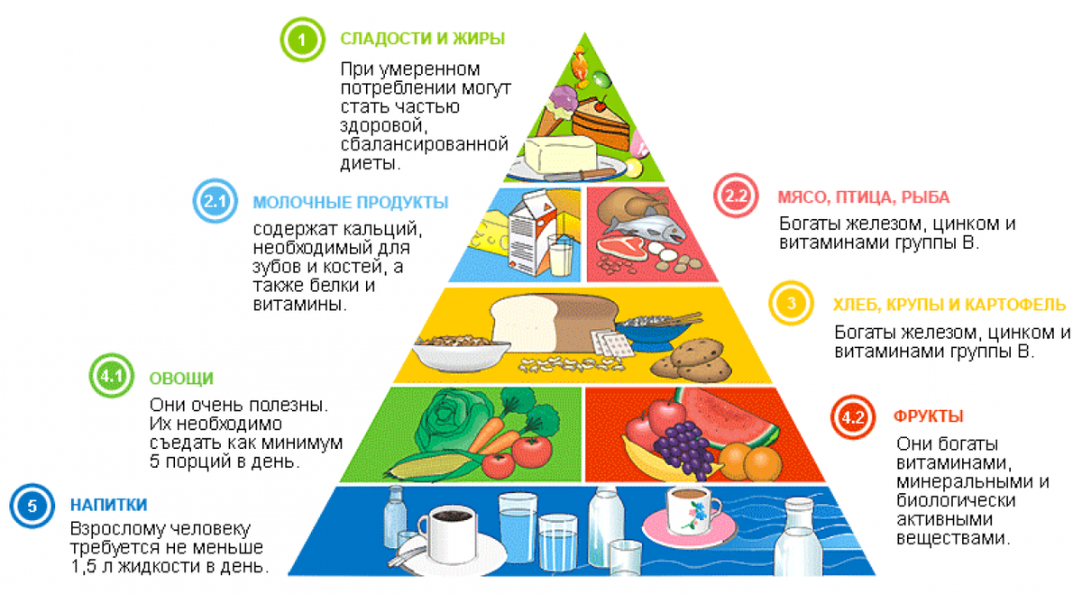

Придерживаться правильного рациона взрослому человеку поможет «секрет пирамиды». Ежедневный набор продуктов должен соответствовать простой схеме: основа «пищевой пирамиды» – овощи и фрукты (например, на 1 день достаточно одной порции овощного салата и, как минимум, двух больших фруктов, самый простой вариант – двух яблок).
На втором месте – злаки (утренние каши, зерновой хлеб).
Далее – бобовые (гороховые и бобовые содержат большое количество растительного белка, т.е. необходимые аминокислоты).
Что касается рыбы и мяса, то диетологи рекомендуют выбирать рыбу холодных морей и есть ее не менее двух раз в неделю; мясо достаточно употреблять 1–2 раза в неделю. При этом делать упор на индейку, кролика, куриное мясо без кожи (в ней содержится много жирных кислот, жиров и холестерина), нежирные сорта говядины.

2. ЗАВЕСТИ БУДИЛЬНИК НА ОБЕД
У человека ежедневно должно быть 3 приема пищи и 2 перекуса, говорят эксперты. Причем, приемы пищи означают не десерты и закуски, а полноценную еду – завтрак, обед, ужин (каши, супы, рыбу, мясо, курицу, овощи, фрукты). Ужинать надо как минимум за два часа до сна. Основные продукты для перекусов – фрукты и овощи, на сладкое — сухофрукты, цукаты, фруктовые чипсы.

3. ПОВЕСИТЬ ЗАМОК НА СЛАДКУЮ ЖИЗНЬ
В дневном меню должно быть как можно меньше сахара и сладкого. Согласно рекомендациям Всемирной организации здравоохранения (ВОЗ) дневная норма потребления сахара для здорового человека не должна превышать 50 грамм (около 10 чайных ложек). В случае наличия или предрасположенности к хроническим заболеваниям – например, к ожирению, гипертонии, нарушениям углеводного обмена, это количество сокращается до 30 грамм, а при заболевании почек, сахарном диабете – до 15–20 грамм.
Ситуация усугубляется тем, что мы не просто сами добавляем сахар в блюда и напитки, но и употребляем так называемый «добавочный сахар» в составе покупных продуктов. Даже горчица, майонез, кетчуп содержат сахар, не говоря про сладкие напитки, соки, сиропы, газировку, молочный шоколад, мучные и кондитерские изделия. Этот дополнительный сахар, по сути, не имеет пищевой ценности, лишь увеличивая энергетическую ценность блюда. «Скрытый» сахар обязательно надо учитывать, рассчитывая ежедневную норму.
Как это сделать? По российскому законодательству, производители обязаны указывать на этикетке количество сахара в продукте. Например, йогурты с различными фруктовыми добавками, даже с низкой жирностью, содержат примерно 10 грамм сахара, итого 3 стаканчика йогурта в день – это уже 30 грамм сахара. В столовой ложке меда содержится треть ежедневной нормы всего потребления сахара.

4. УБРАТЬ СОЛОНКУ СО СТОЛА
Важно употреблять меньше соли в чистом виде и максимально сократить чрезмерно соленые продукты (твердые сыры, колбасные изделия, соленья, сельдь, копчености, консервы, майонез, кетчуп, соевый соус), советуют специалисты. Как и в случае с сахаром, ВОЗ ограничивает дневную норму соли для здорового человека – не более 7 г в день (одна столовая ложка). При риске или наличии хронических заболеваний – 4 — 5 г.
Ограничение соли – один из главных факторов профилактики артериальной гипертонии.Соль задерживает жидкость, поэтому при чрезмерном употреблении соли жидкость накапливается в организме. А это является причиной повышения диастолического («нижнего») артериального давления в молодом возрасте.Кроме того, появляются «рыхлость», вялость. Отекает лицо, особенно веки, по вечерам – ноги.
Для контроля за потреблением соли специалисты рекомендуют не подсаливать дополнительно после приготовления блюда за столом. Использовать больше специй – различные смеси трав и морской соли, перец, морскую, каменную, йодированную соль (5-6 г йодированной соли в сутки – хорошая профилактика йодного дефицита). К соленьям, копченьям, консервам, твердым сырам относиться как к закускам – есть по 1-2 кусочка.

5. ПОСТАВИТЬ ЖИРНЫЙ КРЕСТ НА ЖИРНОМ
Пятое правило — меньше жира. Желательно сократить или отказаться от жирных мясных продуктов (разрешается курица, индейка, кролик и нежирные сорта говядины), жирных молочных продуктов (йогурты не более 5%, сметана не более 10%), продуктов с большим содержанием трансизомерных жирных кислот (практически все кондитерские изделия: торты, конфеты, вафли, чипсы и все, что хрустит).
Пищевые привычки вырабатываются с детства. Но изменить подход к выбору продуктов, сбалансировать свое питание можно в любом возрасте. И при этом совершенно не обязательно дожидаться болезней – начните сейчас!

ЕСТЬ, ЧТОБЫ ЖИТЬ

Неинфекционные заболевания (НИЗ) не передаются от человека к человеку и медленно прогрессируют. Однако именно от хронических болезней ежегодно умирают примерно 38 миллионов человек. Одним из факторов возникновения сердечно-сосудистых, онкологических и других опасных для жизни неинфекционных заболеваний является неправильное питание. Из-за него, по данным статистики, примерно 50% взрослого населения РФ имеет избыточный вес, а у половины– ожирение.

Основные принципы правильного питания включают в себя энергетическое равновесие, сбалансированность химического состава рациона и соблюдение режима. Количество поступающих с пищей калорий должно быть равно энергозатратам – это называется энергетическим равновесием. Для мужчин и женщин в возрасте от 40 до 60 лет основной обмен в среднем равен, соответственно, 1500 и 1300 килокалорий в день. Для людей, занимающихся тяжелым физическим трудом, эти показатели будут выше, чем для тех, кто занят в сфере умственного труда. Если с пищей поступают лишние калории, то, по закону сохранения энергии, они будут запасаться организмом в виде жира.В России меньше всех двигается среднестатистический житель большого города и количество горожан с избыточной массой тела растет в геометрической прогрессии. Ожирение же, в свою очередь, прямой путь к другим метаболическим нарушениям, в том числе к диабету второго типа и гиперхолестеринемии (повышению уровня холестерина в крови), а также к заболеваниям сердчно-сосудистой системы, гипертонии, инсультам и инфарктам. Лишние килограммы тяжелым грузом ложатся на дыхательную систему, почки, опорно-двигательный аппарат и в конце концов приводят к инвалидности.

Второй принцип правильного питания – сбалансированность химического состава пищи или правильное соотношение основных нутриентов: белков, жиров и углеводов. В идеале белками обеспечивается 10-15% калорийности, жирами 20-30%, а углеводами 55-70%. При этом доля простых углеводов, то есть сахара, не должна превышать 10%, из которых половину организм получает с фруктами и овощами. На деле же доля простых сахаров в рационе у некоторых достигает 50%. Стоит напомнить, что изделия из белой рафинированной муки, полуфабрикаты, колбасы, сосиски и соусы промышленного производства являются продуктами с высоким гликемическим индексом (ГИ). Под этим термином понимается скорость всасывания углеводов и подъема уровня глюкозы в крови. Чем выше ГИ, тем вреднее продукт. Проблема еще и в том, что россияне любят жирное и жареное, в том числе во фритюре. Животные жиры и транс-жиры (маргарин и кулинарный жир), которые образуются при длительном нагревании растительных масел, оказывают разрушительное действие на здоровье. В частности, печенья, чипсы, картофель фри и другие продукты, при изготовлении которых использовались транс-жиры, нарушают выработку половых гормонов, инсулина, работу иммунной системы и, как и животные жиры, увеличивают уровень холестерина в крови. Холестерин в небольших количествах нужен для нормальной жизнедеятельности организма, однако его высокий уровень в крови способствует развитию атеросклероза, а значит, инфарктов и инсультов в будущем.

Согласно данным Всемирной организации здравоохранения, ежегодно 1,7 миллионов летальных исходов в результате нарушений работы сердечно-сосудистой системы связаны с чрезмерным потреблением соли или натрия. Соль в промышленном производстве используется как консервант. Она «задерживает» в гастрономических продуктах воду, благодаря чему увеличивается нетто. Разумеется, производителям такое положение вещей на руку. Пока все попытки законодательно ограничить использование поваренной соли в мясоперерабатывающей и хлебобулочной промышленности не увенчались успехом. Так что, фактически, вместе с готовой продукцией или полуфабрикатами мы покупаем бомбы замедленного действия. Чрезмерное потребление соли – путь к развитию гипертонии. При этом россиянам часто не хватает других солей калия и магния, что приводит к нарушению работы сердечной мышцы, скелетной мускулатуры, запорам и депрессиям. Чтобы компенсировать этот дефицит эксперты рекомендуют увеличить потребление чернослива, кураги, морской капусты, овсяной крупы и фасоли.

И еще один порок наших соотечественников – питие.

Многочисленные исследования доказали, что безопасными считаются одна-две дозы алкоголя в день для женщин и две-три дозы для мужчин. Доза – это 10–12 г или 12–15 мл «чистого спирта». Две дозы — 24 мл чистого спирта — в пересчете на винно-водочные изделия содержатся в рюмке водки, коньяка, в фужере вина, в банке пива объемом 330 мл. Редко кто из россиян способен остановиться на этой отметке, а тем, у кого уже есть следующие заболевания: диабет, атеросклероз, гиперхолестеринемия, нарушения сердечного ритма или ишемическая болезнь сердца, гипертония или заболевания ЖКТ, пить нельзя вообще.

Под третьим принципом правильного питания понимается, что человек должен есть 3–5 раз в день, регулярно, небольшими порциями и, по возможности, строго по расписанию, а последний прием пищи должен закончиться за 2–3 часа до сна. И тогда еда пойдет на пользу. Ведь надо есть, чтобы жить, а не наоборот, как говорится в крылатом выражении.

Берегите себя и будьте здоровы!

